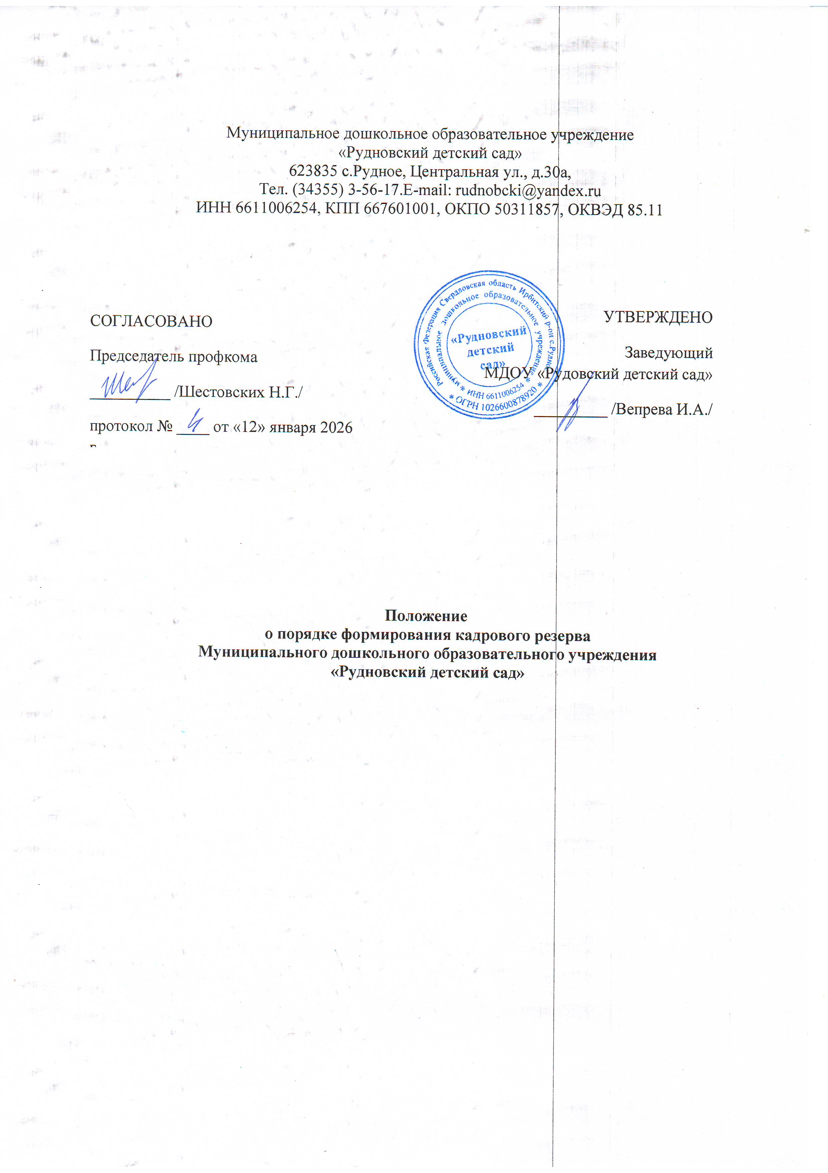
Раздел I. ОБЩИЕ ПОЛОЖЕНИЯ
1. Положение о порядке формирования кадрового резерва Муниципального дошкольного образовательного учреждения «Рудновский детский сад» (далее - Положение) разработано в соответствии с Приказом Минздравсоцразвития РФ от 26.08.2010 № 761н "Об утверждении Единого квалификационного справочника должностей руководителей, специалистов и служащих, раздел "Квалификационные характеристики должностей работников образования", Трудовым Кодексом Российской Федерации и Уставом Муниципального дошкольного образовательного учреждения «Рудновский детский сад».
2. Положение определяет понятие кадрового резерва для замещения должностей (профессий) в МДОУ «Рудновский детский сад», порядок формирования кадрового резерва МДОУ «Рудновский детский сад» и порядок работы с лицами, включенными в состав резерва кадров МДОУ «Рудновский детский сад».
3. Кадровый резерв представляет собой перечень лиц, соответствующих или способных соответствовать квалификационным требованиям по должностям, на которые формируется кадровый резерв (далее - резервная должность).
4. Кадровый резерв является одним из источников для замещения должностей в МДОУ «Рудновский детский сад».
5. Под руководящими должностями в настоящем Положении понимаются должности: заместитель заведующего по административной и хозяйственной работе (далее – зам. зав. по АХР), заместитель заведующего по воспитательной и методической работе (далее – зам. зав. по ВМР).
Под должностями специалистов в настоящем Положении понимаются должности: экономист по договорной и претензионной работе, специалист по кадрам, специалист по охране труда.
Под педагогическими должностями, в настоящем Положении понимаются должности: воспитатель, музыкальный руководитель, педагог-психолог, учитель-логопед, учитель-дефектолог, инструктор по физической культуре.
5. Формирование кадрового резерва осуществляется в следующих целях:
- постоянного пополнения кадрового состава МДОУ «Рудновский детский сад высококвалифицированными специалистами;
- своевременного замещения вакансий по должностям;
- повышения уровня подбора и расстановки кадров;
- прогнозирования перемещений;
- совершенствования деятельности по подбору и расстановке кадров для замещения вакантных должностей МДОУ «Рудновский детский сад
- улучшения качественного кадрового состава учреждения;
- своевременного удовлетворения потребности МДОУ «Рудновский детский сад в кадрах;
- оценки потенциала кандидата (профессиональные и личностные качества).
6. Принципами формирования кадрового резерва являются:
- объективность (оценка профессиональных и личностных качеств и результатов профессиональной деятельности кандидатов для включения в состав кадрового резерва на основе объективных критериев оценки);
- включение в состав кадрового резерва в соответствии с личными способностями, уровнем профессиональной подготовки, результатами профессиональной деятельности и на основе равного подхода к кандидатам;
- добровольность включения и нахождения в составе кадрового резерва;
- гласность при формировании и работе с кадровым резервом.
7. Работа с кадровым резервом осуществляется в целях:
- повышения уровня мотивации работников МДОУ «Рудновский детский сад к профессиональному росту;
- улучшения результатов профессиональной деятельности МДОУ «Рудновский детский сад;
- повышения уровня профессиональной подготовки работников МДОУ «Рудновский детский сад;
- сокращения периода адаптации работников МДОУ «Рудновский детский сад при вступлении в должность;
- ротации кадров в МДОУ «Рудновский детский сад по вертикали и горизонтали;
- стимулирования повышения профессионализма и деловой активности сотрудников, а также реализации их права на повышение по должности с учетом результатов профессиональной деятельности, уровня квалификации.
8. Кадровый резерв формируется ежегодно, с учетом прогноза текущей и перспективной потребности в персонале учреждения.
9. Кадровый резерв оформляется в виде перечня должностей.
10. Состав кадрового резерва утверждается заведующим МДОУ «Рудновский детский сад с учетом рекомендаций Комиссии по формированию и подготовке кадрового резерва МДОУ «Рудновский детский сад (далее - Комиссия по формированию резерва).
Решение об исключении из состава кадрового резерва оформляется приказом заведующего МДОУ «Рудновский детский сад» с учетом рекомендаций Комиссии по формированию резерва, за исключением случаев, предусмотренных настоящим Положением.
11. Организационная, координирующая, методическая и контрольная функции по формированию кадрового резерва и работе с кадровым резервом осуществляются заместителями заведующего по ВМР, заместителем заведующего по АХР.

Раздел II. ПОРЯДОК ФОРМИРОВАНИЯ
КАДРОВОГО РЕЗЕРВА
1. Состав кадрового резерва на должности МДОУ «Рудновский детский сад» состоит из двух списков:
- список кандидатов в кадровый резерв на должности педагогического персонала;
- список кандидатов в кадровый резерв на должности административно-управленческого персонала.
N  п./п. | Наименование должности, на которую формируется кадровый резерв | Ф.И.О. кандидата на замещение должности | Дата  рождения | Сведения об образовании (какую образовательную организацию и в каком году окончил (а), специальность); сведения о наличии ученой степени (ученого звания); иные сведения, заслуживающие поощрения) | Сведения о трудовой деятельности (должность и стаж работы, в  соответствующей  должности)
1 | 2 | 3 | 4 | 5 | 6

2. При подборе кандидатур учитываются:
- уровень образования и профессиональная подготовка кандидата;
- стаж и опыт работы кандидата;
- организаторские способности кандидата;
- личностные качества кандидата;
- наличие профессиональных достижений на текущей должности.
3. Для включения в состав кадрового резерва кандидатом в комиссию представляются:
- личное заявление на имя заведующего МДОУ «Рудновский детский сад» о включении в состав кадрового резерва (Приложение № 1 к настоящему Положению);
4. Кандидатуры для включения в состав кадрового резерва рассматриваются на основании:
- предложений руководителя ОО, его заместителей (зам. зав. по АХР и зам. зав. по ВМР) и специалиста по кадрам;
- заявлений о включении в состав кадрового резерва МДОУ «Рудновский детский сад» (в порядке самовыдвижения).
5. Формирование кадрового резерва включает в себя следующие этапы:
- определение перечня должностей, на которые формируется кадровый резерв;
- составление списка кандидатов в кадровый резерв;
- оценка и отбор в состав кадрового резерва;
- составление, утверждение и корректировка списка лиц, включенных в состав кадрового резерва.
- направление списка заведующему МДОУ «Рудновский детский сад» для принятия решения.

6. Исключение из состава кадрового резерва осуществляется по следующим основаниям:
- подача лицом, включенным в состав кадрового резерва, заведующему МДОУ «Рудновский детский сад» заявления об исключении его из состава кадрового резерва (в свободной форме на имя руководителя ОО);
- назначение лица на вакантную должность в МДОУ «Рудновский детский сад»;
- отказ лица от предложения заместить соответствующую вакантную должность;
-отказ лица от получения профессионального образования или дополнительного профессионального образования по предложению заведующего МДОУ «Рудновский детский сад» или рекомендаций Комиссии по формированию кадрового резерва;
-установление обстоятельств, препятствующих назначению лица на вакантную должность (несоответствие квалификационным требованиям и т.д.).

Раздел Ш.
ОРГАНИЗАЦИЯ РАБОТЫ С КАДРОВЫМ РЕЗЕРВОМ
1. Работа с кадровым резервом включает систематическое изучение, анализ факторов, влияющих на профессиональный рост кадров, обучение, повышение квалификации лиц, находящихся в составе кадрового резерва.
2. При подготовке лиц, включенных в состав кадрового резерва, могут осуществляться мероприятия, обеспечивающие приобретение лицом, включенным в состав кадрового резерва, необходимых теоретических и практических знаний и навыков, более глубокое освоение им характера будущей работы, выработку организаторских навыков руководства:
- привлечение к участию в работе конференций, совещаний, семинаров, рабочих групп, оргкомитетов с целью ознакомления с новейшими достижениями по областям знаний и получения практических навыков в соответствии со специализацией резервной должности, на замещение которой лицо включено в кадровый резерв;
- поручение решения отдельных вопросов в соответствии со специализацией резервной должности, на замещение которой лицо включено в кадровый резерв.

Приложение № 1 к Положению о порядке формирования кадрового резерва МДОУ «Рудновский детский сад»

Заведующему МДОУ «Рудновский детский сад» Вепревой И.А. от _____________________
_______________________
(должность, Ф.И.О. работника)

ЗАЯВЛЕНИЕ

Прошу рассмотреть мою кандидатуру для включения в состав кадрового резерва МДОУ «Рудновский детский сад»
Наименование резервной должности:

Подпись:____________

Дата:________________

